Pressemelding Fredag 12 september 2014
Miba AS er importør av Mitsubishi Electric varmepumper i Norge. Omsetning i 204 vil være ca 240 millioner kroner.
Produktene vi tilbyr er varmepumper, aircondition og avfuktere.
På verdensbasis har Mitsubishi Electric over 100 000 ansatte og er en av verdens største aktører innen klimasystemer.

Miba AS
T: 02650
Org nr 962 070 523

Kontaktperson:
Einar Smidesang
einar@miba.no
48 89 19 37
Post/ Besøksadresse:
Gneisveien 2D
1914 Ytre Enebakk
www.miba.no

Miba vokser og satser tungt på kundeservice
Importøren av Mitsubishi Electric varmepumper i Norge er i sterk vekst og har ansatt 2 nye medarbeidere. Kundeservice har blitt opprettet og er nå et viktig satsingsområde for Miba.
Gir alt for kundene
Økende etterspørsel etter Miba sine produkter og tjenester, gjør at Miba nå tar grep for å møte fremtiden. – Vi har fått tilbakemelding fra våre kunder de ønsker at vi skal være tilgjengelige, raske til å ordne opp og høyt kompetente på teknisk support, forklarer produktsjef Morten Østerhagen. Og nettopp derfor har Miba økt kapasiteten fra 3 til 4,5 årsverk på nettopp disse områdene.
Teknisk support og kundeservice
Etter flere år med godt salg av varmepumper øker også behovet for teknisk support for ettermarkedet. Miba har nå delt opp dette området i to deler, kundeservice og teknisk support. Forskjellen er at på kundeservice så skal de ha en bred og generell kompetanse, som kan svare på de fleste saker raskt og effektivt. – I tillegg tar kundeservice imot alle forespørsler fra privatpersoner, legger Østerhagen til. Teknisk support består av 3 spisskompetente medarbeidere som kan holde kurs, teste maskiner og svare på mer komplekse anlegg og problemstillinger.

Informasjon
Kontaktpersoner pressemelding og ytterligere spørsmål:
Einar Smidesang Markedssjef 48891937 einar@miba.no
Morten Østerhagen Produktsjef 90682310 morten@miba.no
Bildemateriale:
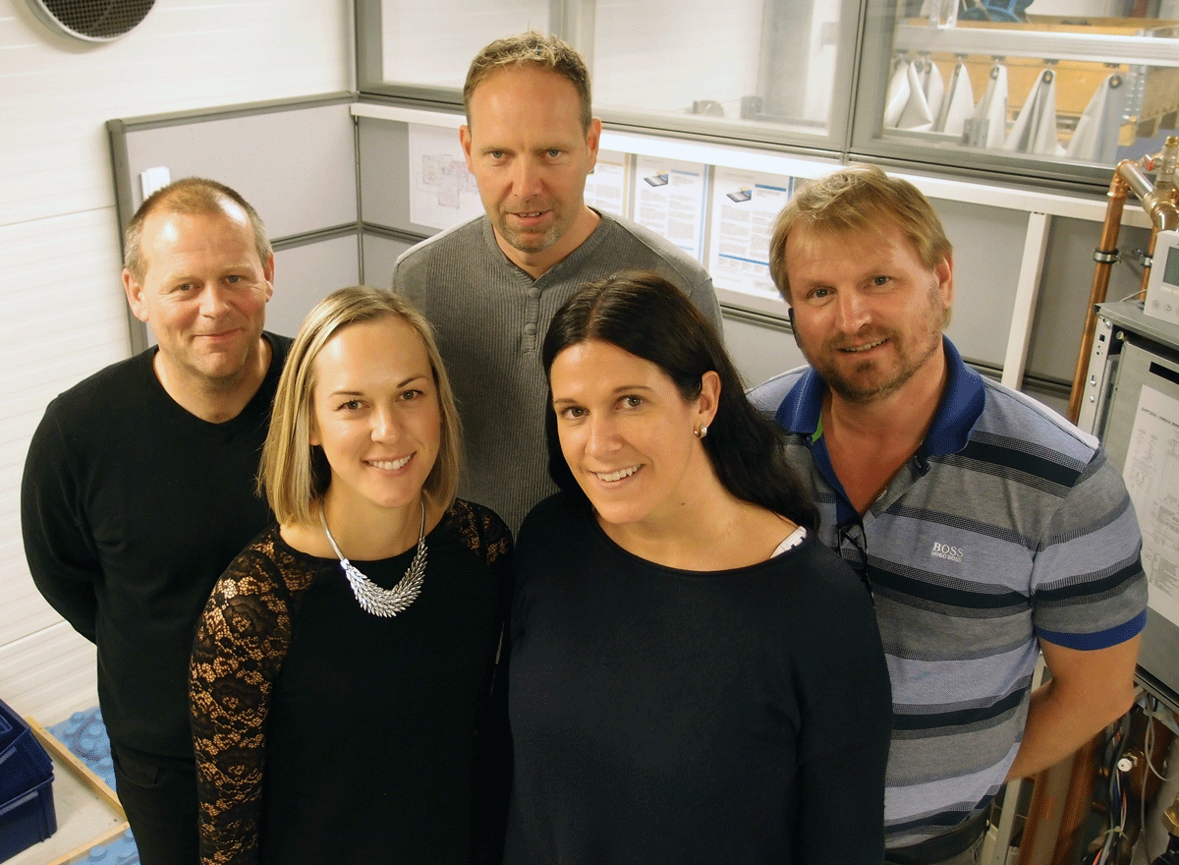
Bak fra venstre: Espen Ulverud, Morten Østerhagen og Steinar Tuft
Foran fra venstre: Anette Breivold og Hege Nøkleby Gulliksen
Bildedatabank på nett: http://miba.mynewsdesk.com/image/list
Linker:
Presserom: www.miba.no/presse
www.miba.no

